Esercizio 30/10/23

lunedì 30 ottobre 2023

21:38

Guardare min 2:15:00 LEZIONE W2D4

**COVID: Parte 1**

* 1. RECUPERARE 5 FONTI DATI DA INTERNET CHE DESCRIVANO LA SITUAZIONE COVID DELL'ANNO 2022 IN ITALIA (CI DEVONO ESSERE ALMENO I CAMPI “POSITIVI COVID”, “RICOVERATI”, “DECEDUTI”)
  2. IN UN DOCUMENTO TESTO INDICARE:
  3. LA FONTE
  4. BREVE DESCRIZIONE DEL CONTENUTO
  5. DESCRIZIONE DEI CAMPI
  6. CLASSIFICAZIONE 5 STELLE DELLE FONTI SCELTE
  7. OSARE UN NOME ALLE ENTITA' E AGLI ATTRIBUTI (CAMPI) IN MODO DESCRITTIVO
  8. DEFINIRE UNA TABELLA IN UN FILE CSV PER RACCOGLIERE I DATI DI OGNI PARTECIPANTE AL CORSO (SCEGLIETE VOI IL MODO DI RACCOLTA DEI DATI) SULLA PROPRIA SITUAZIONE COVID NEGLI ULTIMI 3 ANNI (SIETE MAI STATI CONTAGIATI? RICOVERATI? GIORNI DI POSITIVITA'? ECC:
  9. “NUMERO POSITIVI”
  10. “PERSONA RICOVERARE”
  11. “CITTA'”
  12. “GIORNI POSITIVI”
  13. CONFRONTARE I DATI RACCOLTI CON QUELLI RECUPERATI SULLA SITUAZIONE IN ITALIA E SCRIVERE UNA BREVE RELAZIONE

**COVID: Parte 2**

* 1. DEFINIRE LA CHIAVE PRIMARIA PER OGNI TABELLA
  2. CONFRONTARE I DATI CLASSE/ITALIA E DESCRIVERE LA SITUAZIONE
  3. DESCRIVERE IN QUALE FASE INTERVIENE OGNUNA DELLE FIGURE STUDIATE (Data Scientist, Data Engineer, Data Analyst e Data jIl ) SE PRESENTI
  4. QUALI METADATI POTETE IDENTIFICARE IN QUESTA ESERCITAZIONE?

Tabella CSV sui dati riguardanti i partecipanti al corso (dati ottenuti tramite un sondaggio fatto con Google Docs):

,Indirizzo email,Nome e Cognome,Dove abiti?,Sei mai stato contagiato?,Quante volte?,Sei mai stato ricoverato?,Quanti giorni sei stato positivo?

,,Alessandro Bergnach ,Sacile ,No,0,No,0

,,Andrea Bussetto,Mazzè,No,0,No,0

,,Campana Fabiola ,Trieste ,Si ,2,No,37

,,Claudio Gugliotta,Modica,Si,2,No,20

,,Daniele Manes,Carugate,Si,1,No,7

,,Fulvio Carraro,Roma,Si,2,No,28

,,Giovanni Mocci,Bagheria,Si,3,No,21

,,Laura Scocco,Venezia,Si,1,No,5

,,Maddalena Maggiore,Venezia,Si,1,No,10

,,Marco Di Giacomo,Atri,No,0,No,0

,,Matteo Forti,Montappone,Si,1,No,6

,,Melissa Nora ,Roma,Si,1,No,3

,,Nicola Tortul ,Medea,Si,1,No,10

,,Noemi Trentinella,Roma,Si,1,No,4

,,Noemi von Mallasz ,Gaggio Montano,Si,1,No,7

,,Raffaele Nappi,Somma Vesuviana,No,0,No,0

,,Roberta de Angelis ,Milano ,Si ,2,No ,18

,,Sara Amiri ,Sicilia ,No,0,No,0

,,Sara Amiri ,Sicilia ,No ,0,No ,0

,,Sara Moret,Pordenone ,Si,1,No,14

,,Serena Delugas ,Roma ,No,0,No,0

,,Serena Pavani,Roma,No,0,No,0

,,Simone Petrini ,Roma,Si,1,No,15

,,Virginia Cogoli Salducco,Estero,Si,1,No,6

,,Vitalii Bota,Varese,Si,1,No,20

,,Vito Longo,Bari,Si,1,No,7

,,Marco Franzese,Campania,Si,1,No,14

,,Luana Privitera,Torino ,Si,2,No,20

,,Michael Naponiello,Campania,No,0,No,0

,,Alessandro Alvisi,Bologna,Si,1,No,10

,,Elsa Palermo,Milano,Si,2,No,7

,,Samuel David Magnin,Monza,Si,2,No,5

,,Moreno D'Urso,Roma,Si,1,No,10

,,Giovanni ripa,Torino,No,0,No,0

,,Giuseppe De Lorenzo,Saragozza,Si,1,No,7

,,Davide Zatterin,Foligno,Si,1,No,5

,,Rocco Cifone,Palagiano ,Si,1,No,21

Fonti recuperate da internet riguardanti la situazione COVID dell'anno 2022 in Italia:

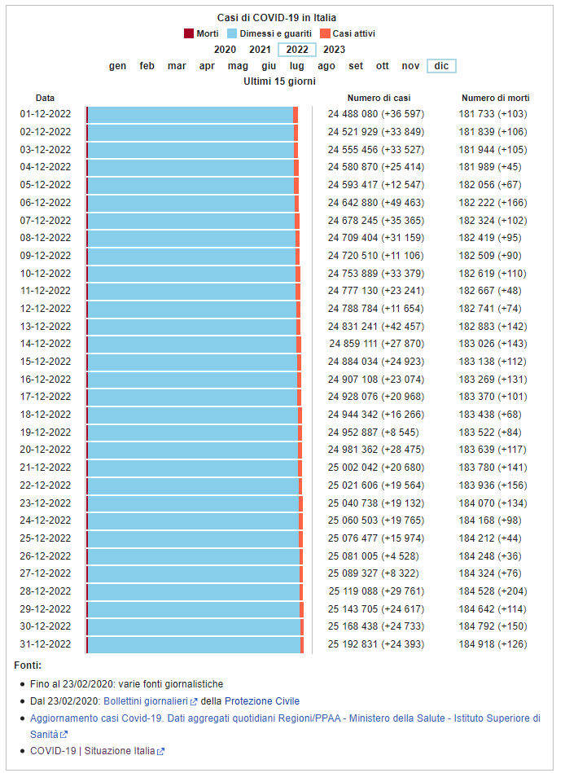

Tabella riguardante il periodo COVID 2022 in Italia con indicati i numeri dei casi, morti e dimessi e guariti

Fonte: <https://it.wikipedia.org/wiki/Pandemia_di_COVID-19_in_Italia#Diffusione_della_pandemia>

Chiave primaria: Data/numero di casi/numero di morti

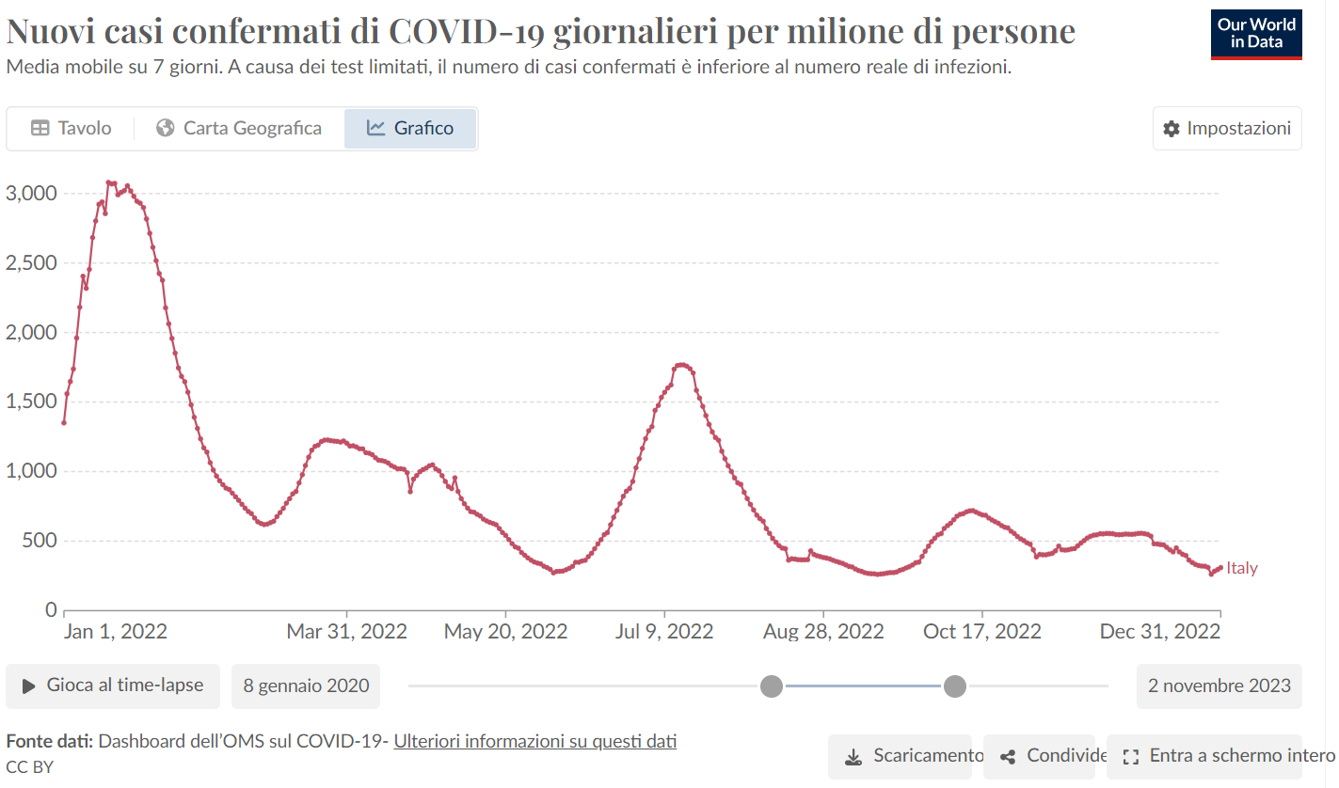

Grafico riguardante l'andamento Covid dal 01/01/2022 AL 31/12/2023 in Italia

Fonte: <https://ourworldindata.org/explorers/coronavirus-data-explorer?zoomToSelection=true&time=2022-01-01..2022-12-31&facet=none&country=~ITA&pickerSort=asc&pickerMetric=location&Metric=Confirmed+cases&Interval=7-day+rolling+average&Relative+to+Population=true&Color+by+test+positivity=false>

Chiave primaria: Jan 1, 2022/Casi confermati di COVID-19

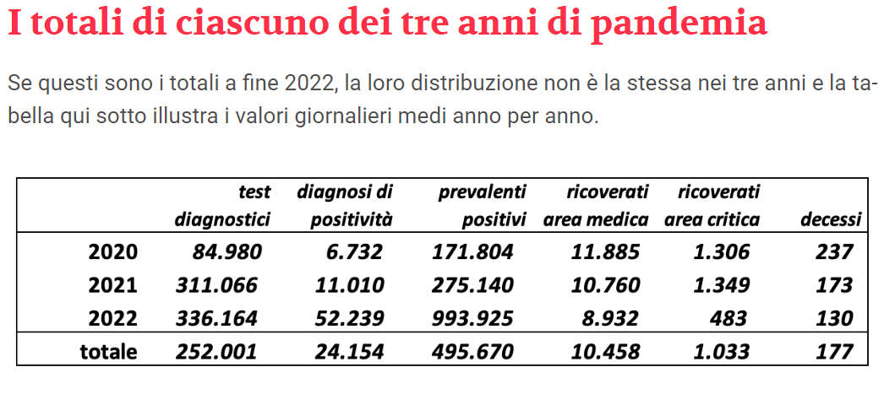

Tablella con i dati dei primi 3 anni della Pandemia Globale. I dati raccolgono i test effettuati, i positivi, ricoverati e decessi.

Fonte: <https://www.welforum.it/tre-anni-di-pandemia-covid/>

Chiave primaria: test diagnostici/diagnosi positività/prevalenti positivi/ricoverati area medica/ricoverati area critica/decessi/2022

Durante il COVID-19 il Data Engineer probabilmente interveniva sui dati grezzi, cercando di conventirli in dati leggibili e più strutturati, in modo tale da poterli collocare in tabelle o grafici, ad esempio ricavando il numero totale di casi in un mese.

Il Data Analyst invece prenderebbe i dati offerti dal Data Engineer e li metterebbe in tabelle/grafici per fare statistiche, arrivare a deduzioni e fare un analisi di come si è verificata la situazione COVID in italia.

Il Data Scientist prenderebbe i dati dal 2020 al 2022 prelevati probabilmente dal Data Engineer, per fare un analisi storica della situazione di pandemia in Italia, cercando di dedurre il numero dei futuri contagi, o facendo previsioni sui dove potrebbero scoppiare i possibili focolai.

Il Data Journalist estrarrebbe i dati da diverse fonti, facendo un analisi accurata e narrativa dei fenomeni del COVID nel 2022 in Italia, rendendo le informazioni ricavate di facile comprendonio per fini giornalistici.

I Metadati nell'esercizio svolto possono essere le date riportate, i casi, i ricoverati.